Муниципальное бюджетное дошкольное образовательное учреждение

«Детский сад № 43»

Конспект НОД

«Цветы для мамы».

По художественно – эстетическому развитию

для детей старшего дошкольного возраста

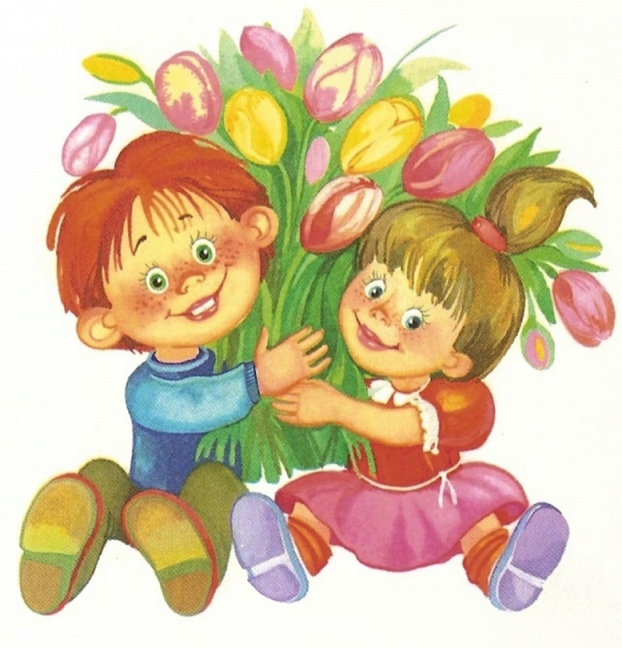

воспитатель: Гартман О.В.

г. Славгород, 2022

**Цель:** изготовить подарок в технике пластилинографии.

**Задачи:**

-Вызвать у детей желание сделать подарок самому близкому человеку - маме.

-Закреплять умение использовать в работе нетрадиционную технику изображения - пластилинографию.

-Учить наносить рисунок в технике «обратная пластилинография».

-Развивать чувство композиции и цвета.

-Воспитывать доброе отношение, любовь и уважение к матери.

**Предварительная работа:** Беседы о маме. Разучивание стихов, песен о маме. Работа с детьми в технике пластилинография по темам: «Наливное яблочко», «Деревья осенью», «Веселый Снеговик», «Золотая рыбка».

**Материал и оборудование:** пластилин, черный маркер, цветная офисная бумага, рамка с оркстекло, варианты картинок с цветами.

**Ход НОД:**

**1.Организационная часть.**

**Воспитатель:**

Кто-то бросил мне в оконце,

Посмотрите - письмецо.

Может, это лучик солнца,

Что щекочет мне лицо.

Может, это воробьишка

Пролетая, уронил?

Или он письмо, как мышку,

На окошко заманил? *(находит конверт с загадкой)*

**Загадывание воспитателем загадки:***В марте есть такой денёк. С цифрой, словно кренделёк. Кто из вас, ребята, знает. Цифра что обозначает?*

**Воспитатель:** Верно это праздник наших мам! Что может быть на свете самым дорогим, чем слово мама? Мама - самый родной, самый близкий на свете человек, давший самое ценное - жизнь. *(Звучит фонограмма Мама - первое слово)*

**Воспитатель:** Мама - это доброта, мама - это забота, мама - это ласка, мама - это нежность.

Кто пришёл ко мне с утра? Мамочка!

Кто сказал: «Вставать пора!» Мамочка!

Кашу кто уже сварил? Мамочка!

Чаю в чашку кто налил? Мамочка!

Кто ребячий любит смех? Мамочка!

Кто на свете лучше всех? Мамочка!

**Воспитатель:** Ребята, у каждого из вас есть мама. Для каждого она самая добрая, самая милая, самая хорошая. Давайте и мы попробуем сказать маме приятные слова, поиграем в игру.

***«Продолжим предложение»****.*

Я начну предложение, а вы его будете заканчивать:

- Моя мама самая… - Моя мама лучше всех умеет делать… - Моя мама радуется, когда я… - Моя мама огорчается, когда я… - Мне нравится, когда моя мама… - Я ласково называю свою маму…

Как вы любите свою маму - это заметно по вашим ответам.

Кто стирает, варит, моет, На работе устаёт, Просыпается так рано? Лишь заботливая (мама).

Действительно, у наших мам очень много работы. Но ведь мы можем ей помочь.

**Проводится физкультминутка**

Дружно маме помогаем,

Пыль повсюду вытираем.

Мы бельё теперь стираем,

Прополощем, отжимаем.

Подметаем всё кругом,

И бегом за молоком.

Маму вечером встречаем,

Двери настежь открываем,

Маму крепко обнимаем.

**Воспитатель:** Ребята, а вы любите, когда мама вам улыбается, ласково смотрит на вас? (Да)

**Воспитатель:** Скоро мамин праздник, он всегда бывает весной. Весна - самое красивое время года, а мама самая красивая на свете. Я предлагаю вам сделать в подарок маме цветы. А помогут нам в работе сегодня не волшебные краски и кисти, а цветной пластилин.

**2. Практическая часть**

-Ребята, с техникой пластилинография вы уже знакомы. Сегодня пусть каждый из вас постарается и сделает для мамы свою композицию из цветов. Вначале вспомним, как можно сделать цветок.

1. В первую очередь выбираем понравившуюся картинку.

2.  Кладём картинку под прозрачную основу и начинаем обводить по контуру маркером. Чтобы картинка не сдвинулась по краям можно зафиксировать скотчем.

3. Начинаем работу с пластилином с самых мелких деталей. Катаем шарики или колбаски и сплющиваем их. Следим за контуром рисунка и не выходим за его пределы.

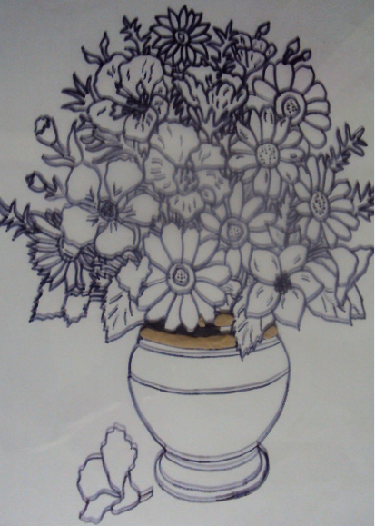

4. Затем переходим к более крупным деталям.

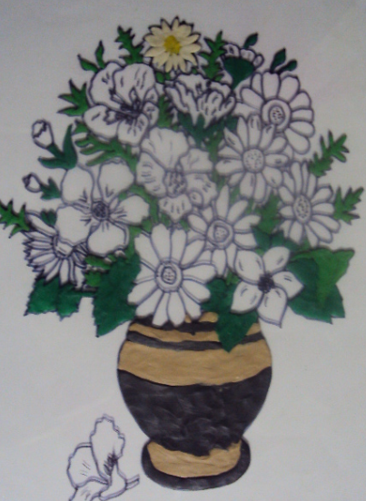

**Вот так выглядит рисунок с изнаночной стороны**

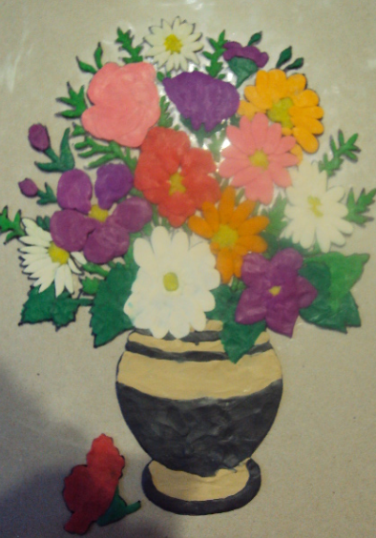

**А это лицевая сторона**

5. Помещаем готовую работу в рамку. Фон вырезаем из цветной офисной бумаги по размеру рамки.

6. Работа готова!

**Пальчиковая гимнастика во время занятия:**

Спал цветок волшебным сном.

Был закрытым, но потом:

Показался лепесток,

А за ним его дружок.

Вот и третий не проспал.

И четвёртый не отстал.

Вот и пятый лепесток.

Вот раскрылся весь цветок.

**3.Заключительная часть.**

Воспитатель предлагает детям, взять работы и разложить на столе, рассмотреть.

Воспитатель: Этот подарок будет для мамы самым дорогим, потому что выполнен он вашими руками. Но мне очень хотелось бы, чтобы подарки своим мамам вы делали не только к празднику, но и каждый день. Ведь мамы этого заслуживают!

